中國文化大學108年度高教深耕計畫活動成果紀錄表

子計畫 | 高教深耕計畫附錄一
具體作法 | 辦理弱勢實習學習助學金補助申請
主題 | 弱勢學生實習學習助學金
內容 | 107學年度第2學期為落實弱勢學生輔導機制，中國文化大學為提供弱勢學生必要之協助，使其能安心順利完成學業，並補助各類弱勢學生，鼓勵其積極參與實習，習得一技之長，以利畢業後順利就業，故補助其實習期間相關費用，以提升其專業及競爭力，特訂定本規範。  - 史學系任同學：  這次能有機會到檔案管理局實習是個很特別的經驗。第一天報到時實習督導就帶我們認識檔案管理局的檔案管理與複製作業流程，其第一步驟為檔案徵集與整理，看看是否有檔案的移點轉收，如果有的話就匯入電子目錄，若無則入庫管理；第二步驟為檔案保管，檔案入庫管理後，要整卷及上架、檔案要複製儲存，之後要進行檔案的編排與描述，確認無誤後會抽樣稽核；最後一個步驟為檔案的應用，及閱覽、抄錄、複製或檔案展覽等。這次的實習內容主要在學習攝影類檔案的數位化過程，因為底片、相片、電影片等容易被刮花損壞，所以要特別地謹慎掃描，再進行作業前，先以酒精擦拭工作檯，並戴上口罩、手套，穿上防護衣，這些都是要避免細碎的毛髮或灰塵顆粒附著在底片、相片上，造成掃描出來的圖檔不清楚。把底片裝進底片夾時，齒孔跟齒孔應該對清楚，才不會歪掉，這也是進行掃描作業時應注意的地方。最後幾天，實習督導也有教我們攝影類檔案轉製保存作業的程序，清潔是很重要的一個步驟，如果電影片上有髒汙的話，應以酒精或異丙醇擦拭，且電影片斷裂的話，以接片機及專業膠帶修補，這個步驟實習督導讓我們實地演練，十分新鮮有趣。在實習完後，了解到台灣氣候環境因為高溫潮濕的關係，不利於檔案的儲存管理，所以我們要好好的珍惜、應用台灣的國家檔案。也謝謝實習督導這兩個禮拜的教導，讓我這個寒假過得充實，收穫頗豐。  - 法文系錢同學：  實習課程進入尾聲，回顧我的實習生涯，在文創一部實習的期間內，我努力做好任何一件事情，並用心記錄每一個積累。認識與融入這個部門是當初對自己的期許，學習是拉近距離、融入這個團隊的最好辦法，一年的時間裡，在主管和同事的指導下，在工作中學習行銷及文創知識，向前輩請教經驗，向同事傳授工作技巧，正是在這個過程中，認識到自己的弱處和不足，也體會到了團隊的力量和魅力。從多次的支援活動中，除了習得銷售技巧也鍛鍊了膽量，在銷售過程中做到了不怯場、在收銀的過程中訓練自己細心的能力，這些都是我的收穫之ㄧ ; 在部門實習期間，我培養了工作的責任感，盡力協助團隊完成工作，即使接觸到再困難的工作，我也告訴自己必須嘗試過後再思考自己是否勝任，並非再未嘗試之前就拒絕他人賦予自己的機會，也因此提升自己企劃和發想文案的能力，蒐集資料與分析重點的速度也越來越快，常看到自己的活動文案、企劃被正式的採用在宣傳網站上，同事們也會來找我一起腦力激盪新的點子，讓我覺得很有成就感。每次到公司的第一件事就是主動向主管和同事詢問今日需要幫忙的事情，也許因為自己積極與主動的態度，和同事之前相處也從一開始的陌生到現在的融洽，也常受到主管的稱讚在文創一部實習期間，身邊同事都是能力很好的人，不論是語言或是專業，看到同事們在自己的領域上發光發熱的樣子，讓我更有動力朝自己的夢想前進。我將每一次的犯錯都視為學習，記取所學的點點滴滴，期許自己有朝一日成為像他們一樣優秀的人。謝謝學校提供這個實習機會，讓我提早熟悉職場，也讓我更了解在工作中不同的面相的自己，藉此機會審視自己在職場上的優缺點。  - 政治系簡同學：  在辦公室工作的時候，能夠見到形形色色的人，與各界的來電，面對各界的問題與質疑，都要立即地、專業地，給予回覆，不論是來鼓勵的、罵人的、有理、無理，即便是不禮貌的，也要說聲不好意思，都要用最謙卑的態度應答，要做到「面面俱到」，我認為是身為幕僚必須懂得包容、聆聽、理解，這就是政治工作者的態度。藉由本學期的實習課程，對政治工作不再是一知半解，經過實際體驗，有更多元的見識。我認為這學期的政治實習課程可以用「海納百川」來形容，在這民主多元的社會，各式各樣的理念的人都有，法國知名的思想家伏爾泰的經典名言「我不同意你的觀點，但是我誓死捍衛你說話的權利。」，身在民主國家，從事政治工作，非常感同身受，每天面對各式各樣的人，立場不同，最基本的尊重也要展現出來，也是身為政治系學生，應該要比一般人還懂的部分。許多國家的人民沒有參與政治的權力，而我們卻可以輕易地接觸民主，乃至於實習課程可以直接與政治接軌，能有參與實習課程的機會我認為非常可貴，是我們該好好珍惜的。  - 應化所張同學：  因為不善交際的我聽取老師的意見找尋了服務業實習的我，勇敢的跨出一大步。從內向不多話的我，因為參加了服務業的實習，勇於和同事討論問題。有自己的想法已前也都不敢說得我，也因為實習，在心裡有想法的時候，也都勇於發言。這對我來說真的事前進一大步，如果不是因為我去實習，我研究所畢業了以後，可能與沒辦法適應出社會的壓力，很有可能因為這些問題導致我在公事上或是同事間處理得不好，然後從前遇到問題都逃避得我可能會離職。也很謝謝老師在課堂上的教導之外，也對應學生的個性或是問題提出改善的方法。  - 運健系傅同學：  很感謝學校給我這次實習的機會，對於畢業之後的工作經驗累積非常有幫助，剛開始去實習會有點害怕，因為面對的是外面學生，不是學校平常訓練面對這些熟悉的人，雖然害怕但是有老師還有學長姐們陪伴，慢慢的也建立了一些信心。我覺得學校有這樣的實習單位對於學生面對畢業後出社會適應工作環境會是一個很大的幫助，希望這個實習的機會可以一直延續下去幫助系上的學弟妹讓他們更快上軌道，也希望未來有一天我也可以帶著學弟妹一起努力。  - 觀光系張同學：  在中國文化大學-實習旅行社工作，有感覺好像踏入半個職場了，不僅學習到旅行社的經營模式，及更大的收穫是如何面對客人的應對技巧，了解客人需求解決客人的問題，最後感謝給予我們機會的老師及學長姊，感謝你們讓我有這個機會在文化實習旅行社創下一個美好的回憶。  十分慶幸自己可以來到實習旅行社，學到很多對以後工作上有幫助的事，即將畢業的大四學生比別人更早了解旅行社這個範疇，也讓我們有更多的實務經驗，及心態、態度上的增進。  - 法律系林同學：  第一次到非營利組織去實習，相當的期待，想快點了解究竟一個公益團體平常都在做什麼事情、裡面的員工都負責什麼樣的任務，是抱著什麼樣的心情參加的，實際上新文化基金會是一個和政治密切相關的基金會，有很多活動要辦，第一次看到基金會裡頭的白板上的日程表，簡直不敢相信這麽小小的辦公室有這麼多的事情要做，所以指導我的執行長每天都讓我幫忙一個不同的新任務，有時候也會跟辦公室裡其他的前輩做事情，大家百忙之中也都願意抽空指導我，唯一比較挫折的一次是我分析都市更新條例的規定，但卻寫不出文章，所以那天的任務沒有達成，但是我還是從中學習到很多東西。  - 美術系魏同學：  覺得能利用寒假的時間來到這裡是一件很幸運的事情，因為其實現在很少看到這種藝術教學的工坊，加上單位又是請了法國龐畢度藝術中心，我覺得非常難能可貴，巴黎龐畢度中心落實四十年的兒童藝術教育，除了培育兒童對於藝術及生活的感知能力外，他們更強調家庭間的互動，透過「兒童藝術工作坊」能開啟大人與孩子之間的情感交流，是藝術教育帶來最大的正面能量。在法國藝術教育注重的是「感悟」，也是許多國家學習的對象，而巴黎龐畢度中心正是法國藝術教育的領導者，「兒童藝術工作坊」就是一個例子，起初以落實文化部的藝術教育政策為主，優先讓社會條件較差而無法參與藝術活動的人參加，並針對不同年齡層的青少年及兒童實施工作坊，以「實作」讓孩子體驗多元的藝術主題，年齡層的設定讓孩子有較長的時間接受藝術的教育及薰陶。經濟合作暨發展組織曾在大型研究報告中指出藝術教育有益於兒童發展，對於學習障礙的兒童更是一個良好的抒發管道。雖然在這邊的時間很短但是我真的獲益良多。  - 建築系林同學：  這次與之前實習不同之處在於，實習時間是在學期間，比起以往在寒暑假的實習更需要在時間規畫上多用心。從學期前的課表規劃到開始實習時的時間分配，我都愈來愈能掌握到規劃自己時間的能力。在工作內容上也比以往做了更多的工作內容，前幾次只能幫忙事務所做手做模型，而這次開始做了電腦繪圖的工作。這次甚至還有幫忙建築師製作系上課程需要用到的簡報，在這份工作中，我從建築師身上學到了如何找尋資料、整理簡報內容及編輯整體大綱，也學習到如何用教授的角度去思考如何使學生能清楚的了解課程教學內容。  108年度申請弱勢學生實習學習助學金，案件數如下：  1072申請案件 56件。  108年度共計申請案件數56件。
活動照片  (檔案大小以不超過2M為限) | 活動照片電子檔名稱  (請用英數檔名) | 活動照片內容說明(每張20字內)
活動照片  (檔案大小以不超過2M為限) | 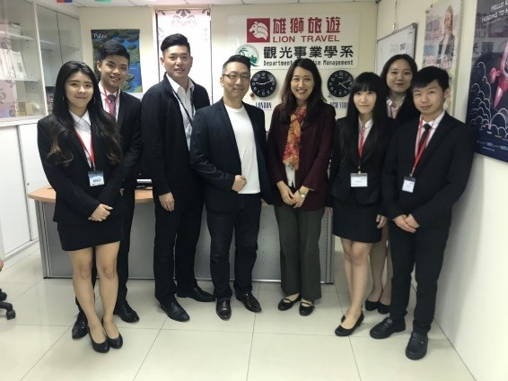 | 學生去雄獅實習照片
活動照片  (檔案大小以不超過2M為限) | 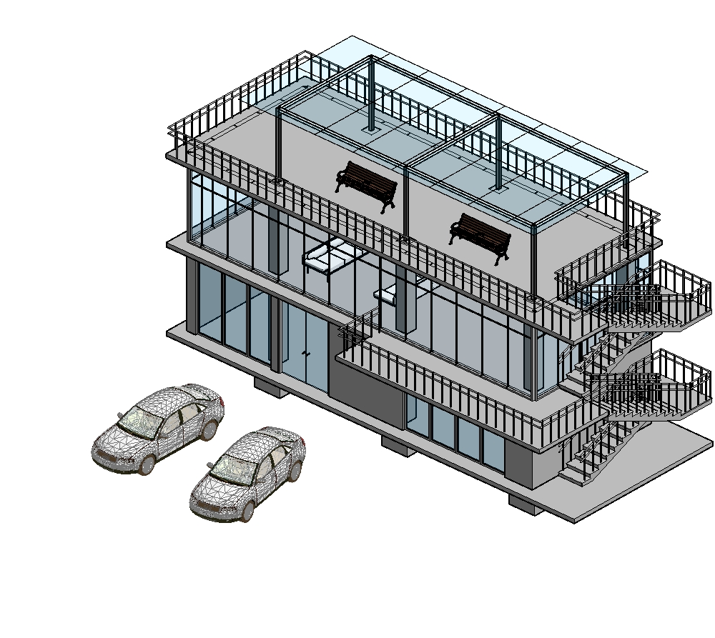 | 學生去建築事務所實習畫的構圖

